24.04.2020.Физика .9 класс
Тема урока : Лабораторная работа
№ 7 «Изучение деления ядра урана по фотографиям готовых треков ».
Изучить!!! Оформить в тетрадь!
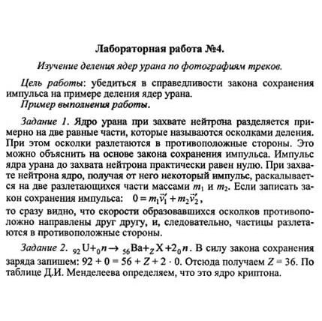
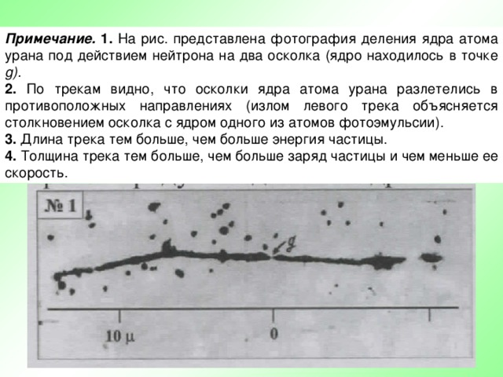

Д/з Повторить §56-66.

